NSS ACTIVITY-2020-21
SESSION | DATE | ACTIVITY | PHOTOGRAPH
2021 | 2/10/2021 | राष्ट्रपिता महात्मा गांधी एवं पूर्व प्रधानमंत्री लाल बहादुर शास्त्री के जन्मदिवस के अवसर पर आज एमजे कालेज में रक्तदान कार्यक्रम का आयोजन किया गया। इस अवसर पर 56 बच्चों ने अपना पंजीयन कराया जिसमें से 25 ने रक्तदान भी किया। मुख्य अतिथि डॉ रश्मि भूरे ने प्रतिभागियों को प्रमाण पत्र प्रदान किया। रक्तदान के इस कार्यक्रम का आयोजन गंगोत्री (पूर्व नाम गायत्री) अस्पताल दुर्ग तथा स्टील हैण्ड्स फाउण्डेशन दुर्ग के सहयोग से किया गया था। | 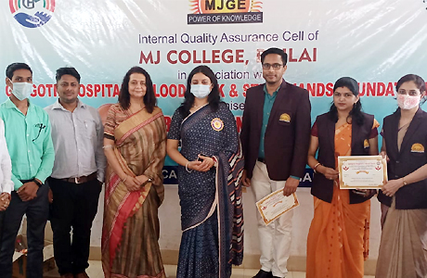
 | 18.09.2021 | दुर्ग। आजादी का अमृत महोत्सव कार्यक्रम में आज एमजे कालेज के विद्यार्थी भी राष्ट्रीय सेवा योजना के बैनर तले शामिल हुए। आयोजन के मुख्य अतिथि सांसद विजय बघेल ने इस अवसर पर कहा कि यह प्रधानमंत्री नरेन्द्र मोदी की सोच है कि युवा स्वस्थ रहे, गतिशील रहे तभी राष्ट्र का सही मायने में विकास हो सकता है।इस अवसर पर हेमचंद यादव विश्वविद्यालय के एनएसएस समन्वयक डॉ आरपी अग्रवाल, जिला संगठक विनय शर्मा, आदि भी उपस्थित थे। | 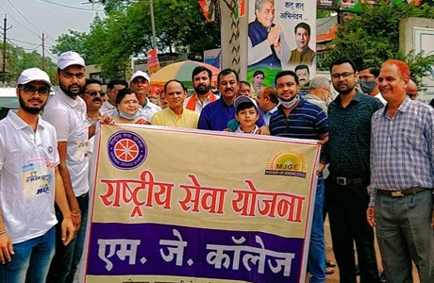
 | 15.08.2021 | भिलाई। एमजे कालेज में स्वतंत्रता की 75वीं वर्षगांठ को कोविड प्रोटोकॉल का पालन करते हुए मनाया गया। एमजे समूह की निदेशक डॉ श्रीलेखा विरुलकर के मुख्य आतिथ्य में आयोजित इस कार्यक्रम में एमजे कालेज के प्राचार्य डॉ अनिल कुमार चौबे, एमजे कॉलेज ऑफ नर्सिंग के प्राचार्य डी तमिलसेलवन ने महात्मा गांधी एवं नेताजी सुभाष चन्द्र बोस के तैलचित्र पर माल्यार्पण पश्चात ध्वजारोहण किया। | 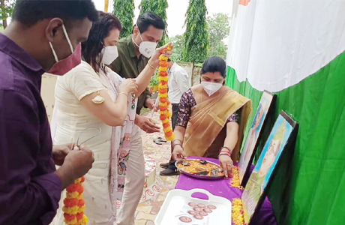
 | 07.08.2021 | आज विश्व स्तन पान सप्ताह सम्पन्न हुआ। कार्यक्रम की मुख्य अतिथि प्रसिद्ध स्त्री रोग विशेषज्ञ डॉ नम्रता भुसारी ने कहा कि इस वर्ष का थीम स्तनपान में सबकी सहभागिता सुनिश्चित करना है। इस अवसर पर महाविद्यालय की निदेशक डॉ श्रीलेखा विरुलकर, एमजे कालेज के प्राचार्य डॉ अनिल कुमार चौबे, फार्मेसी कालेज के प्राचार्य डॉ टिकेश्वर कुमार भी बतौर अतिथि उपस्थित थे। इस अवसर पर स्तनपान सप्ताह के दौरान आयोजित विभिन्न प्रतियोगिताओं के पुरस्कार मुख्य अतिथि ने वितरित किये। | 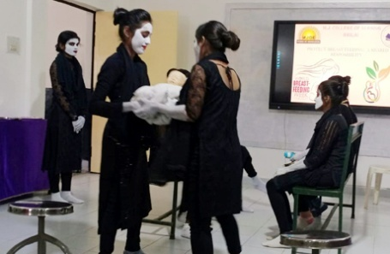
 | 05.06.2021 | विश्व पर्यावरण दिवस पर 5 जून को एमजे कालेज में फलदार पौधे लगाए गए। आईक्यूएसी तथा एनएसएस के सहयोग से किये गये इस पौधरोपण कार्यक्रम में आम, अमरूद, सीताफल एवं नीम के पौधे लगाए गए। प्राचार्य डॉ अनिल कुमार चौबे ने बताया कि महाविद्यालय की निदेशक डॉ श्रीलेखा विरुलकर के आग्रह पर फलदार पौधे लगाए गए। | 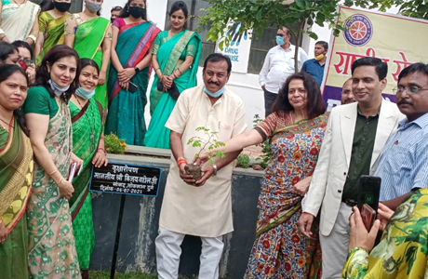
 | 16.07.2021 | एमजे कालेज के विद्यार्थियों द्वारा विभिन्न स्वच्छता संबंधी गतिविधियों के तहत गांव में रैली, साफ सफाई, निबंध लेखन, पेंटिंग प्रतियोगिता का आयोजन किया। वहीं गांव के घर-घर जाकर शौचालय का उपयोग, सूखा-गीला कचरे का प्रबंधन तथा दीवारों पर नारे लिख कर लोगों को जागरूक किया गया l | 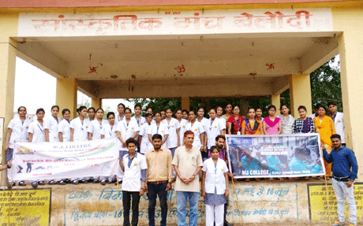
 | 13.07.2021 | मुख्य अतिथि ग्राम पंचायत बेलौदी की सरपंच श्रीमती पारकर, पंच मुकुन्द पारकर, पंचायत सचिव एवं ग्रामीण जन उपस्थित थे। कार्यक्रम में महाविद्यालय की डायरेक्टर श्रीमती श्रीलेखा विरुलकर, प्राचार्य डॉ कुबेर सिंह गुरुपंच, डॉ टेकेश्वर वर्मा, राष्ट्रीय सेवा योजना कार्यक्रम अधिकारी डॉ जेपी कन्नौजे, प्रवीण कुमार उपस्थित रहे । कार्यक्रम में स्वच्छता अभियान, जागरूकता रैली निकालकर निर्धारित परियोजना कार्य किया गया । | 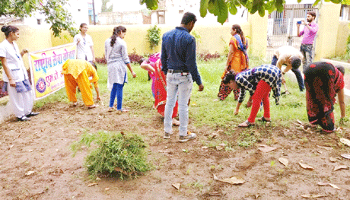
 | 30.05.2021 | भिलाई। एमजे कालेज की एनएसएस इकाई के विद्यार्थियों ने कालेज के पांच गोद ग्रामों में कोविड-19 की रोकथाम के लिए विशेष प्रयास किये। गांव में कोरोना के प्रभाव का सर्वेक्षण करते हुए उन्होंने कोविड गाइडलाइंस की विस्तार से जानकारी प्रदान की। लोगों को टीकाकरण के लिए प्रेरित करते हुए उन्होंने कहा कि अपने स्वास्थ्य की स्थिति को लेकर थोड़ी भी आशंका होने पर टीकाकरण अधिकारी को उसकी जानकारी दें। | 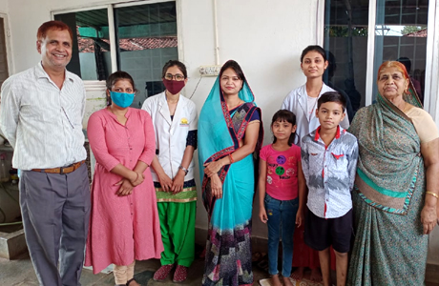
 | 30.05.2021 | एमजे कालेज की एनएसएस इकाई ने टीकाकरण के लिए किया प्रेरित l  एमजे कालेज की एनएसएस इकाई के विद्यार्थियों ने कालेज के पांच गोद ग्रामों में कोविड-19 की रोकथाम के लिए विशेष प्रयास किये। जहां बड़ी संख्या में लोगों की मौत कोविड-19 के चलते हुई है। ग्राम बेलौदी में इसका सबसे कम प्रभाव देखा गया। यहां केवल वही लोग प्रभावित मिले जो काम के सिलसिले में भिलाई या दुर्ग की यात्रा करते हैंl | 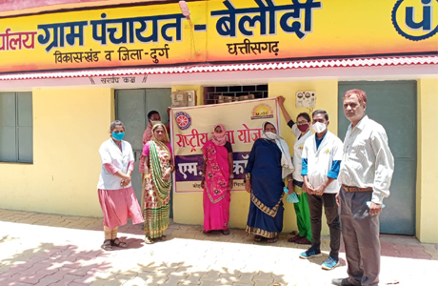
 | 30.05.2021 | लोग हाथ-पैर धोने की व्यक्तिगत स्वच्छता को भूलने लगे थे। इस महामारी ने लोगों को एक बार फिर इसके लिए प्रेरित किया है। साथ ही अनावश्यक रूप से भीड़ लगाने पर रोक लगी है। बेकार में इधर उधर घूमना भी कम हुआ है। लोग प्राणायाम कर रहे हैं, खान पान पर ध्यान दे रहे हैं। एक तरह से कोरोना लोगों के जीवन में अनुशासन को लौटा लाया है।महाविद्यालय के प्राचार्य डॉ अनिल कुमार चौबे ने बताया कि यह दौरा न केवल ग्रामीणों के लिए उपयोगी सिद्ध हुआ बल्कि हमें भी ग्रामीणों से काफी कुछ सीखने और समझने को मिला है। | 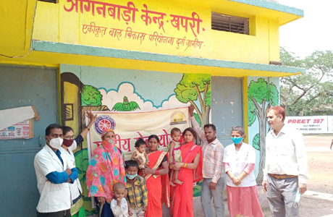
 | 26.01.2021 | एमजे कालेज परिवार ने गणतंत्र दिवस पर सहिष्णुता का संकल्प लिया। महाविद्यालय की निदेशक डॉ श्रीलेखा विरुलकर ने एक कहानी सुनाते हुए स्पष्ट किया lविश्व को इस महामारी का हल दिया जो गौरव का विषय है। डॉ टिकेश्वर कुमार ने गणतंत्र दिवस की बधाई देते हुए कोरोना को हराने में भारत की सफलता की बधाई दी। | 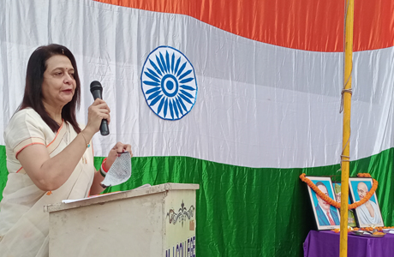
 | 23.01.2021 | हेमचंद यादव विश्वविद्यालय के निर्देश पर एमजे कालेज में नेताजी सुभाष चन्द्र बोस की जयंती पर एक गरिमामय समारोह का आयोजन किया गया। महाविद्यालय की निदेशक डॉ श्रीलेखा विरुलकर के निर्देशन में आयोजित इस कार्यक्रम को संबोधित करते हुए प्राचार्य डॉ अनिल कुमार चौबे ने कहा कि नेताजी ने विपरीत परिस्थितियों में आजाद हिन्द फौज का गठन कर यह साबित कर दिया कि यदि हौसला हो तो कुछ भी किया जा सकता हैस्वागत भाषण राष्ट्रीय सेवा योजना के कार्यक्रम अधिकारी डॉ जेपी कन्नौजे ने दिया। बीकॉम प्रथम के आदित्य कुमार सोनी, आस्था दुबे, आकांक्षा जायसवाल, कल्पना, आयुष पण्डा ने भी अपने विचार रखे। धन्यवाद ज्ञापन अतिथि व्याख्याता दीपक रंजन दास ने किया। | 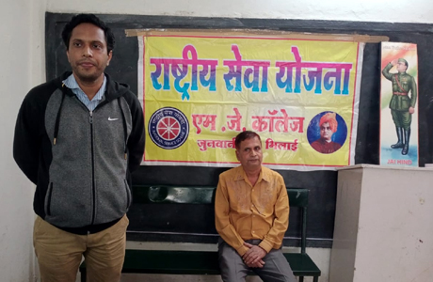
 | 10.01.2021 | एमजे कालेज की राष्ट्रीय सेवा योजना (एनएसएस) इकाई के बी एवं सी प्रमाणपत्रों का वितरण किया गया। महाविद्यालय के रासेयो प्रभारी डॉ जेपी कन्नौजे, आइक्यूएसी प्रभारी अर्चना त्रिपाठी, शिक्षा संकाय की प्रभारी डॉ श्वेता भाटिया सहित अन्य प्राध्यापकगण की उपस्थिति में प्रमाणपत्रों का वितरण किया गया। महाविद्यालय की निदेशक डॉ श्रीलेखा विरुलकर ने सभी स्वयंसेवकों को बधाई देते हुए कि सेवा कार्यों को अपने भावी जीवन का हिस्सा बनाने की अपील की।बी सर्टिफिकेट प्राप्त रासेयो स्वयंसेवकों में विकास वर्मा, सागर बाघ, तमेश कुमार साहू, महेन्द्र बघेल, विजय वर्मा, कुशल निर्मलकर, मोनिका वर्मा, ललिता एवं नीतू साहू शामिल हैं। वहीं सी सर्टिफिकेट प्राप्त करने वालों में सुमित रंजन, ज्योति वर्मा तथा जीवन शामिल हैं। | 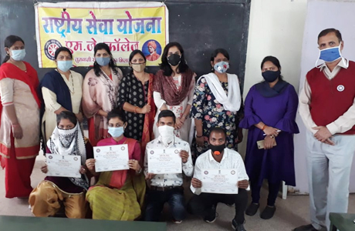
 | 13.01.2021 | एमजे कालेज की एनएसएस इकाई ने ग्राम बेलौदी में किया स्वास्थ्य सर्वेक्षण भिलाई।  जिस पर बड़ी संख्या में एनएसएस स्वयंसेवक और शिक्षक ग्रामीणों के साथ मौजूद थे कार्यक्रम का संचालन एनएसएस प्रभारी डॉ जे पी कनौजिया ने कियl l वरिष्ठ स्वयंसेवक के अलावा नए सदस्य हिमांशु ठाकुर, अहमद, शुजाउद्दीन, अनिल, आस्था दुबे, अन्नपूर्णा, आकांक्षा, वन्दिता, सुबी, कल्पना, सिमरन बघेल, दिव्या तथा मानसी, आयुष शामिल थे। | 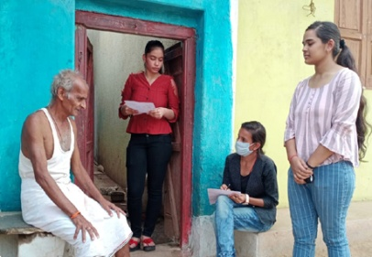
 | 19.05.2021 | एमजे कालेज ने आज अपनी यात्रा के 20 वर्ष पूर्ण कर लिये। इस अवसर पर कोरोना प्रोटोकॉल का पालन करते हुए महाविद्यालय में कार्यक्रम का आयोजन किया गया। कोरोना काल के अवसाद को मिटाने के उद्देश्य से आयोजित इस कार्यक्रम में सोशल डिस्टेंसिंग का पालन करते हुए l शिक्षा संकाय की प्रभारी डॉ श्वेता भाटिया, एनएसएस प्रभारी डॉ जेपी कन्नौजे सहित सभी शैक्षणिक एवं अशैक्षणिक स्टाफ उपस्थित रहा।शिक्षा संकाय की प्रभारी डॉ श्वेता भाटिया, एनएसएस प्रभारी डॉ जेपी कन्नौजे सहित सभी शैक्षणिक एवं अशैक्षणिक स्टाफ उपस्थित रहा। | 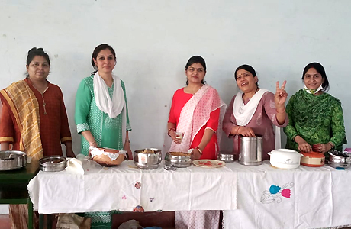
 | 13.01.2021 | एमजे कालेज की एनएसएस इकाई ने युवा दिवस पर गोद ग्राम बेलौदी में स्वास्थ्य एवं स्वच्छता का सर्वेक्षण किया गया। यहां अधिकांश परिवार कृषि पर आश्रित हैं जबकि अधिकांश परिवारों का कोई न कोई सदस्य निजी या सरकारी नौकरी भी करता है। गांव के अधिकांश लोगों के पास कोई न कोई स्वास्थ्य बीमा है। एनएसएस प्रभारी डॉ जेपी कन्नौजे ने बताया कि गांव में बच्चों एवं बड़ों का पोषण स्तर अच्छा है। साधारण स्वास्थ्य संतोषप्रद है। शिक्षा का स्तर भी अच्छा है तथा अधिकांश परिवारों में दो पीढ़ियां शिक्षित हैं। | 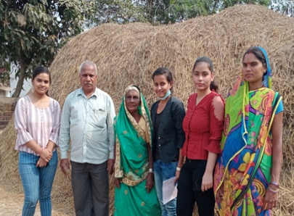
 | 13.01.2021 | एमजे कालेज की एनएसएस इकाई द्वारा विवेकानंद जयंती के अवसर पर ग्राम बेलओदी में रैली का आयोजन किया जिस पर बड़ी संख्या में एनएसएस स्वयंसेवक और शिक्षक ग्रामीणों के साथ मौजूद थे कार्यक्रम का संचालन एनएसएस प्रभारी डॉ जे पी कनौजिया ने कियl l वरिष्ठ स्वयंसेवक के अलावा नए सदस्य हिमांशु ठाकुर, मिराज अहमद, शुजाउद्दीन, अनिल, आस्था दुबे, अन्नपूर्णा, आकांक्षा, वन्दिता, सुबी, कल्पना, सिमरन बघेल, दिव्या तथा मानसी, आयुष पण्डा, शामिल थे। | 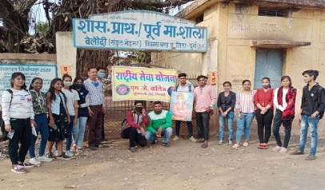
 | 26.11.2020 | तुलसी विवाह का पर्व एमजे कालेज में कोरोना प्रोटोकॉल का पालन करते हुए सादगी के साथ मनाया गया। महाविद्यालय के प्राचार्य डॉ अनिल कुमार चौबे ने बताया कि प्रबोधिनी एकादशी को देव उत्थान या देव उठनी एकादशी भी कहा जाता है। | 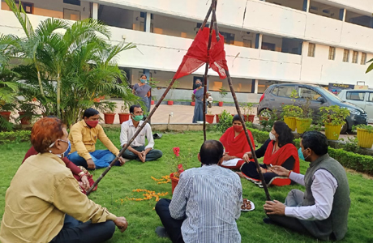
 | 18.11.2020 | भिलाई। एमजे कालेज की राष्ट्रीय सेवा योजना इकाई द्वारा विधिक सेवा केन्द्र दुर्ग के सहयोग से आयोजित आनलाइन विधिक साक्षता शिविर में प्रतिभागियों को पाक्सो, घरेलू हिंसा, महिला उत्पीड़न आदि से जुड़े कानूनी प्रावधानों की जानकारी दी गई l महाविद्यालय की निदेशक श्रीलेखा विरुलकर के संरक्षण में आयोजित इस कार्यक्रम में जिला विधिक सेवा प्राधिकरण के सचिव न्यायाधीश राहुल शर्मा, सेठ रतन चंद सुराना विधि महाविद्यालय के वरिष्ठ प्राध्यापक अधिवक्ता आरआर साहू, हेमचंद यादव विश्वविद्यालय के रासेयो प्रभारी डॉ आरपी अग्रवाल उपस्थित थे।न्यायाधीश राहुल शर्मा ने आनलाइन कार्यक्रम में पाक्सो एक्ट, महिला उत्पीड़न, घरेलू हिंसा तथा बाल अपराध और उनसे जुड़े कानूनी प्रावधानों की विस्तार से चर्चा की। अध्यक्षता महाविद्यालय के प्राचार्य डॉ अनिल कुमार चौबे ने की। संचालन रासेयो प्रभारी डॉ जेपी कन्नौजे ने किया। धन्यवाद ज्ञापन शिक्षा संकाय की अध्यक्ष डॉ श्वेता भाटिया ने किया | 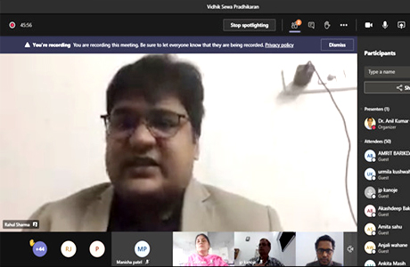

2020 | 2.11.2020 | सरदार वल्लभ भाई पटेल के जन्मदिवस के अवसर पर 31 अक्तूबर को एमजे कालेज परिवार ने राष्ट्रीय एकता दिवस पर विचारमंथन किया। महाविद्यालय की निदेशक श्रीलेखा विरुलकर, प्राचार्य डॉ अनिल चौबे, राष्ट्रीय सेवा योजना प्रभारी डॉ जेपी कन्नौजे, | 